ב"ה | תיק 666828/2
בבית הדין הרבני האזורי ירושלים
לפני כבוד הדיינים:
הרב מנחם האגר, הרב יעקב מ' שטיינהויז, הרב חיים ו' וידאל
המבקשים: | יורם הרב גריידי  יורם הרב גריידי  "מבשר טוב" עמותת | עמותה  ת"ז  עמותה | 920002506  051922599  580236867 | .  (ע"י ב"כ עו"ד ישראל ענדען)  (ע"י ב"כ עו"ד אריאל מלאכי)
נגד
המשיבים: | לעדת התימנים ועד הכלל  שלמה שרעבי  עזריאל צדוק | עמותה  ת"ז  ת"ז | 920001357  042002741  033486390 | (ע"י ב"כ עו"ד רויטל לורברבוים  ועו"ד משה לורברבוים ועו"ד  ישראל ניסנבוים)  .  .
הנדון: הקדשות, צווים אחרים, הקדשות, בקשה למינוי אפוטרופוס, שונות מבקש/משיב
החלטה

בפנינו בקשות המנהל המיוחד.
לאחר עיון יסודי בחומר שבתיק מחליט בית הדין כדלהלן:
- היתרה הנוכחית בחשבון ההקדשות הינה בסך 275,561 ₪.
- העמותה אמורה להעביר מיידית את הסך 600,000 ₪ על פי הוראת בית הדין.
- בהתאם להחלטת בית הדין מיום ו' בכסלו תשפ"ב (10/11/21) על המנהל המיוחד להעביר תוך 14 יום סך של 150,000 ₪ למטרות המפורטות בהחלטה.
- סכום של 239,029 ₪ יועבר לתשלום שכ"ט המנהל המיוחד וצוותו.
- בית הדין מורה על מכרז להצעת נאמנים לכלל הקדשות התימנים, תוך 30 יום.
- המנהל המיוחד יקדם את השלמת מכר הנכס בחיי אדם בהקדם האפשרי.
- המנהל המיוחד יפעל להמשך הסדרת נכסי ההקדשות לאחר התייעצות עם בית הדין.
- על המזכירות להכניס החלטה זו גם בתיקים מס' 817808, 1175096, 1313068.
- כמו כן על המזכירות לדוור את ההחלטה לכל הגורמים הקשורים לתיקי ההקדשות.

ניתן ביום כ"ב בטבת התשפ"ב (26/12/2021).

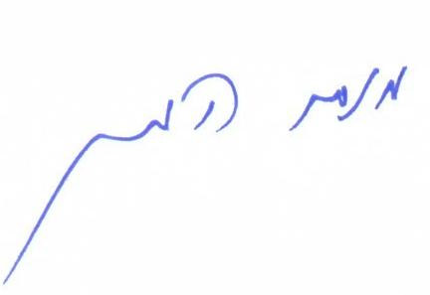 |  | 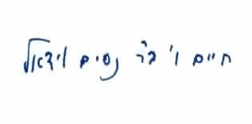
הרב מנחם האגר | הרב יעקב מ' שטיינהויז | הרב חיים ו' וידאל

העתק מתאים למקור
משה ביטון, המזכיר הראשי
נחתם דיגיטלית ע"י הרב יעקב מ' שטיינהויז בתאריך 26/12/2021 12:50

